452  BAMAS  Charles  X 15.05.1685 La Milesse vue 246  Ont donné naissance à :  Barbe Bamas mariée à Jamin Jacques le 10.04.1728 à Ste Croix et décédée le 05.05.1736 à Ste Croix (vue 442)  et | 453  LOUZIER  Barbe  X 15.05.1685 La Milesse  Vue 246 | 454.  COULON René | 455.  CAHOREAU  René
226. BAMAS (BAMARD) Jacques  X Poirier Anne + 15.03.1722 (vue 309)  Ont donné naissance à :  XX Coulon Renée 03.09.1722 Ste Croix (vue 312)  Ont donné naissance à :  Jacques ° 09.09.1724 vue 323 à Ste Croix, X 23.09.1749 à Ste Croix avec Anne Godivier. Jacques Jamin oncle est témoin (vue 128) .Le 07.03.1752, ° d'Anne, Parain Jean Dubois , Maraine Jacquine Bamas vue 153 - ° 17.07.1754 Jeanne, Parain : François Bamas, Maraine : Jeanne Poirier  François, ° 10.02.1727 à Ste Croix (vue 346), présent au décès de son frère Pierre (vue 203)  Pierre ° 07.02. 1731 à Ste croix vue 387, décédé à 23 ans le 23.04.1757 à Ste Croix  Louise, ° 25.08.1734, Louise, est présente à l'enterrement de Mathurin Broutée et est désignée comme étant la belle soeur. (vue 424)  Renée, ° 27.12.1729, décédée le jour même (vue 375)  et |  | 227. COULON Renée  X Hercé Michel  Ont donné naissance à :  Renée Hervé, ° 25.02.1721 à Ste Croix vue 304  XX 03.09.1722 Ste Croix
113. BAMAS Jacquine
° le 29.05.1723 à Ste Croix (Vue 315)

X Broutée Mathurin le 15.04.1749 à Ste Croix

Ont donné naissance à :

° 10.07.1750 Mathurin Broutée, Parrain rené Bonhommée, Marraine : Renée Coulon, + 02.03.1752 Ste Croix vue 153
°04.08.1752 Mathurin, Parain Jacques Bamas, Maraine Marie Orry. + à Coulaines vue 210 le 6.02.1767 à 14 ans environ, en présence de son beau-père Jean Lemaître, de sa mère Jacquine Bamas, de Renée Coulon veuve Bamas sa grand-mère
° 19.05.1755 François , Parain : François Bamas, Maraine : Jacquine Blot
° 30.01.1758 Louis, fils de mathurin Broutée décédé et de Jacquine Bamas, Parain : rené Bonhommet, Maraine : Louise Bamas, décédé le 28.07.1759 (vue 222) à Ste Croix

XX.114. LEMAITRE JEAN le 04.07.1758 à Ste Croix

Ont donné naissance à :

56.2 Jean Michel ° 21.10.1759 parrain Pierre le maitre, marraine Michelle Louise coulon de la psse de st jean. Pas plus de naissances avant cette date

56.3 Jacquine ° 21.04.1766 à Coulaines vue 206- parrain : Sébastien Le Maistre de la paroisse de St Vincent- Maraine Julienne Bamase de St Vincent

Elle est décédée après 1786 ailleurs qu’à Ste croix

Et
56. LEMAITRE ETIENNE
° 29.03.1764 Coulaines vue 194
X 26.09.1786 avec DUVAU Julienne à Changé
Xx Il se remarie avec Marie Grassin

Avec Marie Grassin, il donne naissance à :
Louis Le Maistre qui décéède à Yvré le 13 vendemaire an 9, âgé de 7 mois (vue 369)

56.2
Coulaines BMS 1725-1792
(Type d'acte: BMS - Cote 1 MI 1299 R1 - Vue 171)
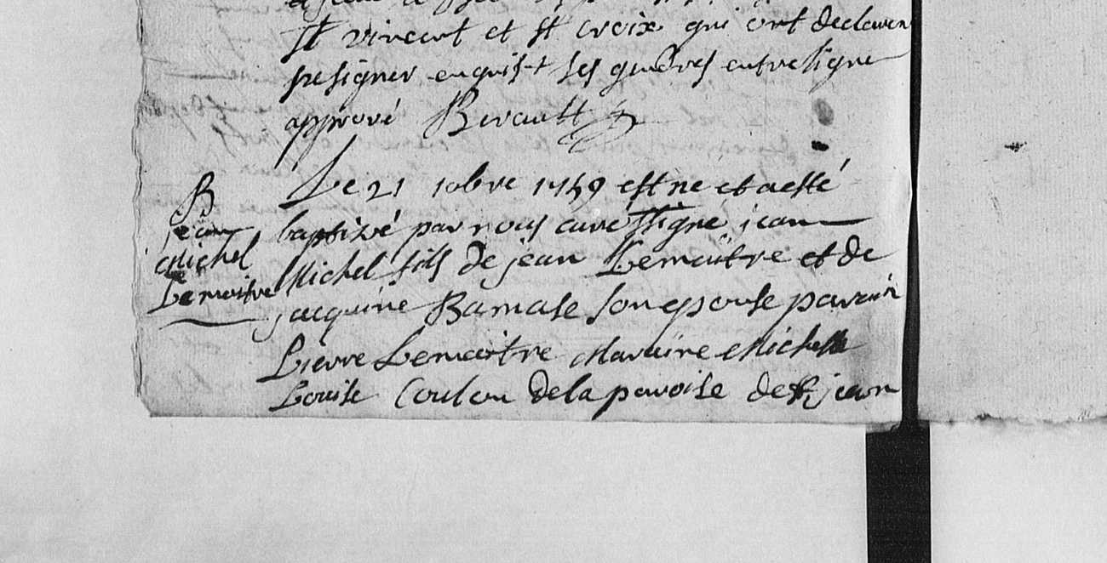

56.4
Coulaines BMS 1725-1792
(Type d'acte: BMS - Cote 1 MI 1299 R1 - Vue 206)
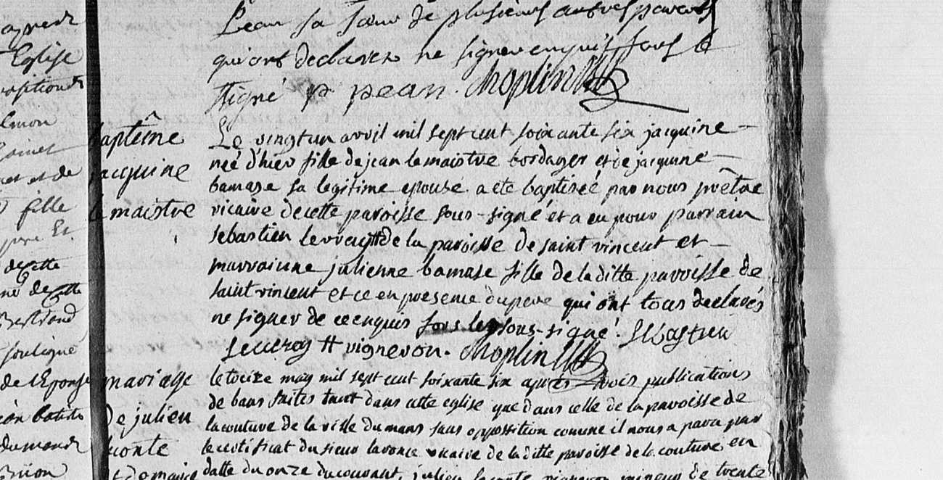

56. bis
Coulaines BMS 1725-1792
(Type d'acte: BMS - Cote 1 MI 1299 R1 - Vue 210)
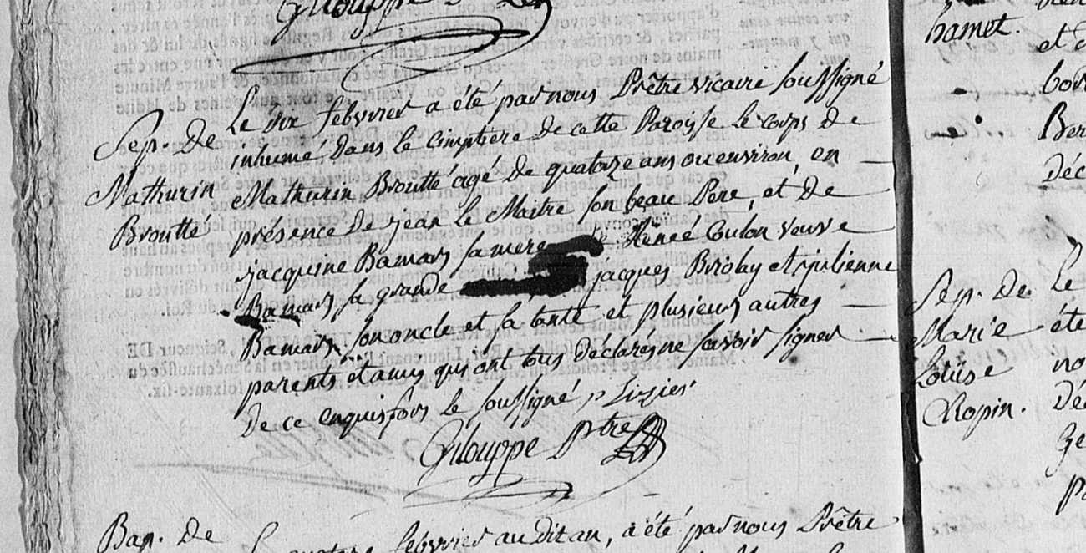
56.bis 2
Décès de Louis Broutée fils de Jacquine Bamas le 28.07.1759
Sainte-Croix BMS 1738-1792
(Type d'acte: BMS - Cote 1 Mi 449 - Vue 222)
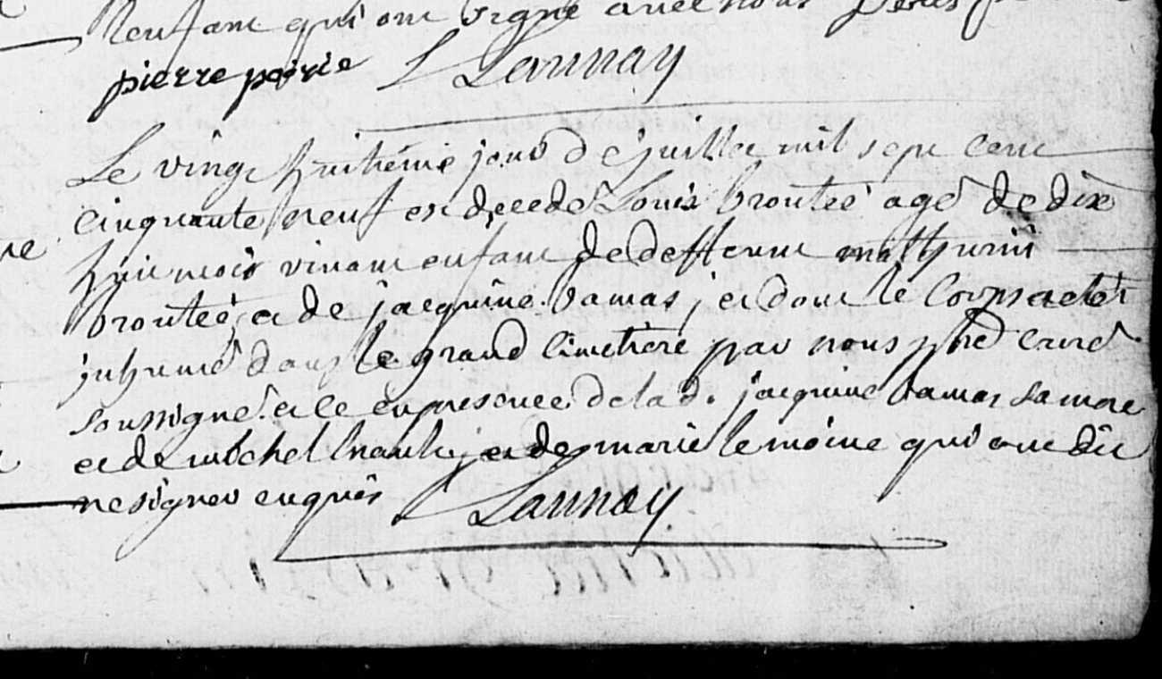

LEMAITRE JEAN 112

NAISSANCE :

MARIAGE : à Ste Croix le 04.07.1758 vue 213
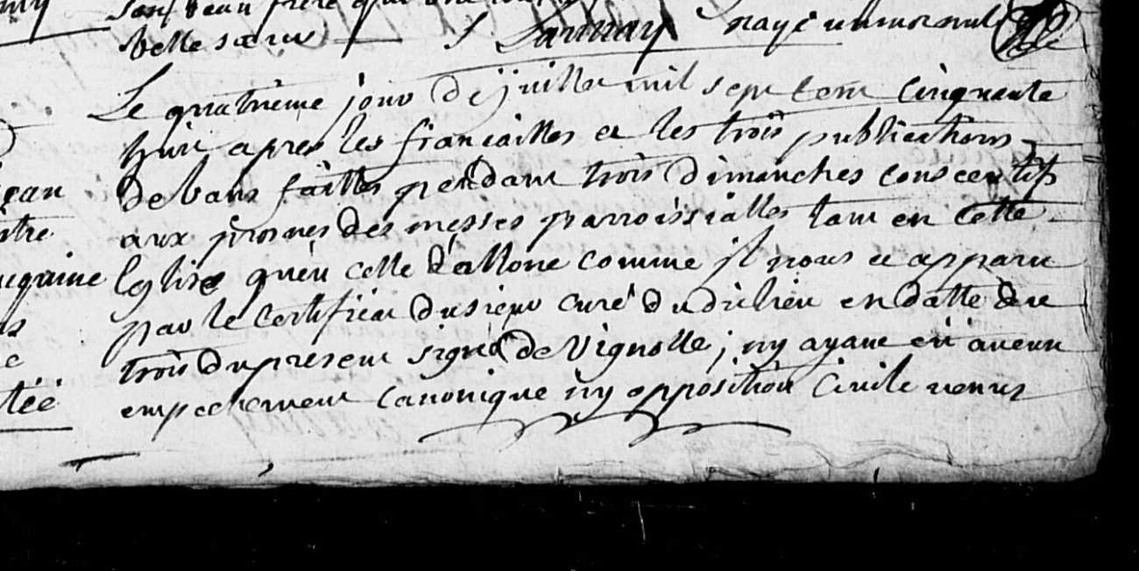
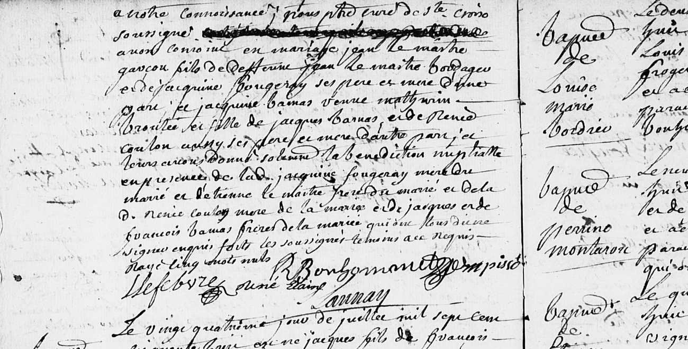
DECES :

BAMAS JACQUINE 113
NAISSANCE : à Sainte-Croix le 29.05.1723 - Vue 315
3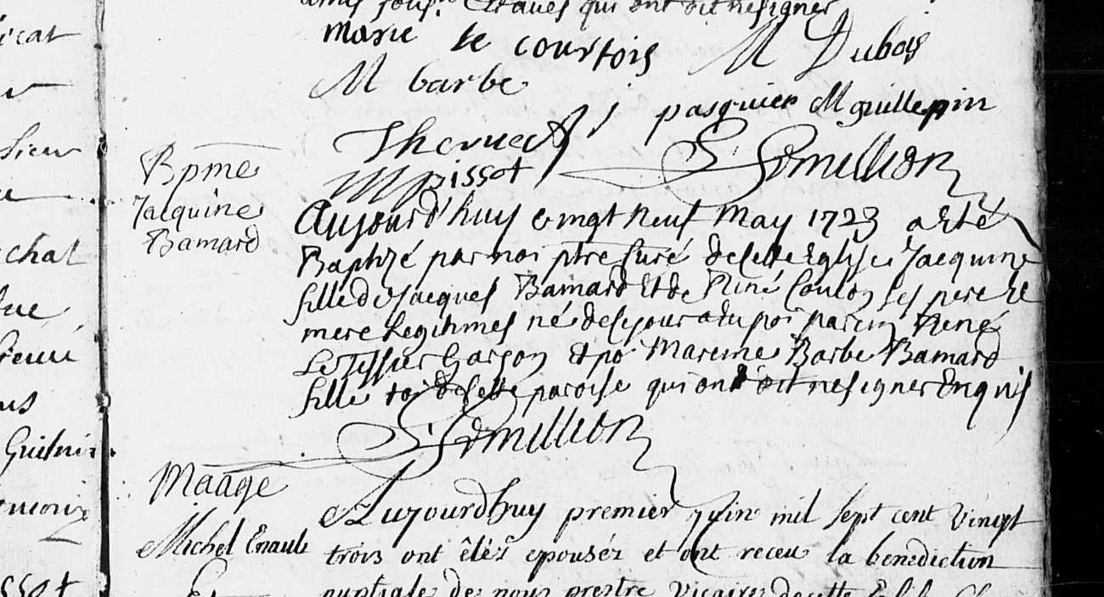
MARIAGE : à Ste Croix le 04.07.1758 vue 213

DECES : 9 brumaire an VII :Yvré-l’Evêque Vue 334
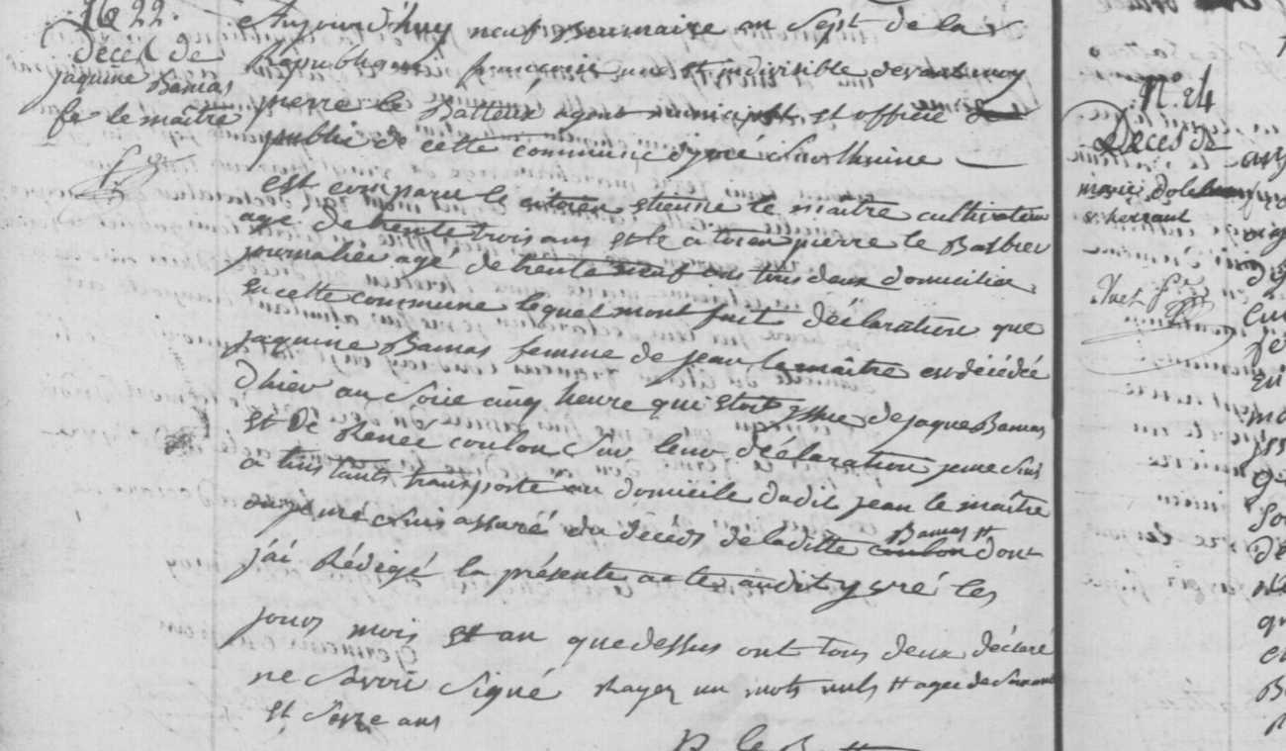

BAMAS JACQUES
226
NAISSANCE :

MARIAGES :
1° Mariage avec Poirier Anne à Ste Croix vue 299
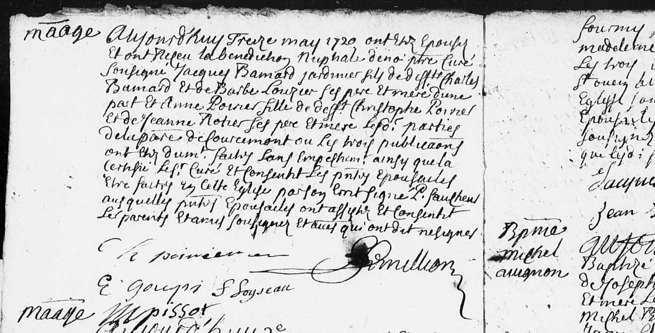
2° Mariage avec Coulon Renée à Ste Croix vue 312
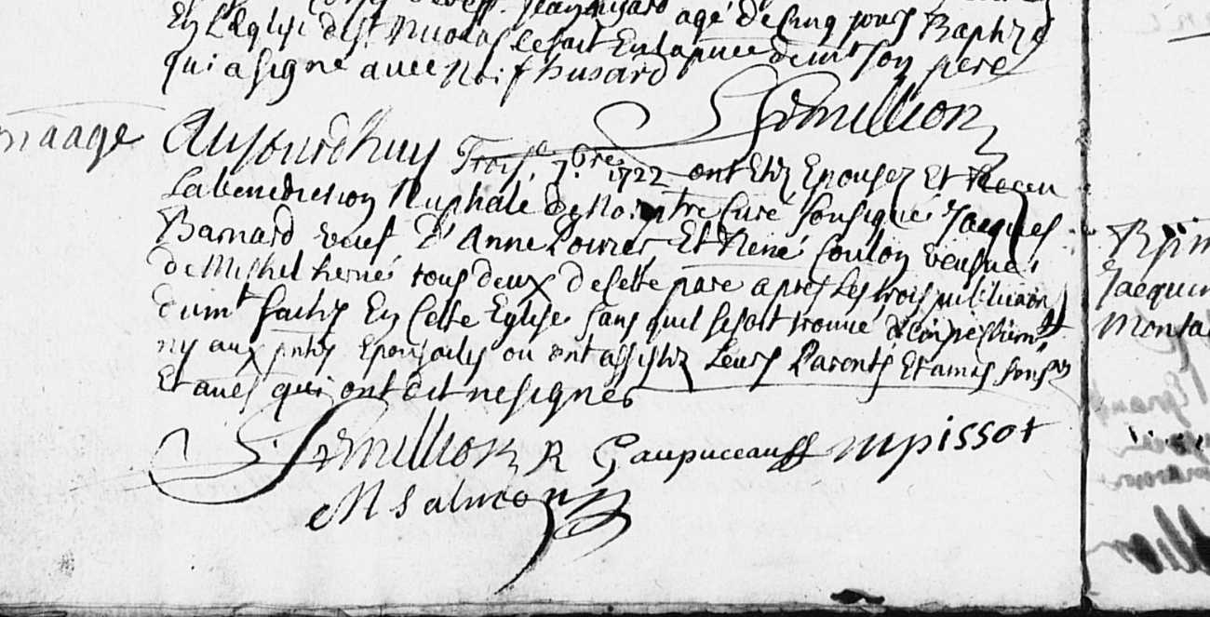

COULON RENEE
227
NAISSANCE

MARIAGES :
Ste Croix Vue 298
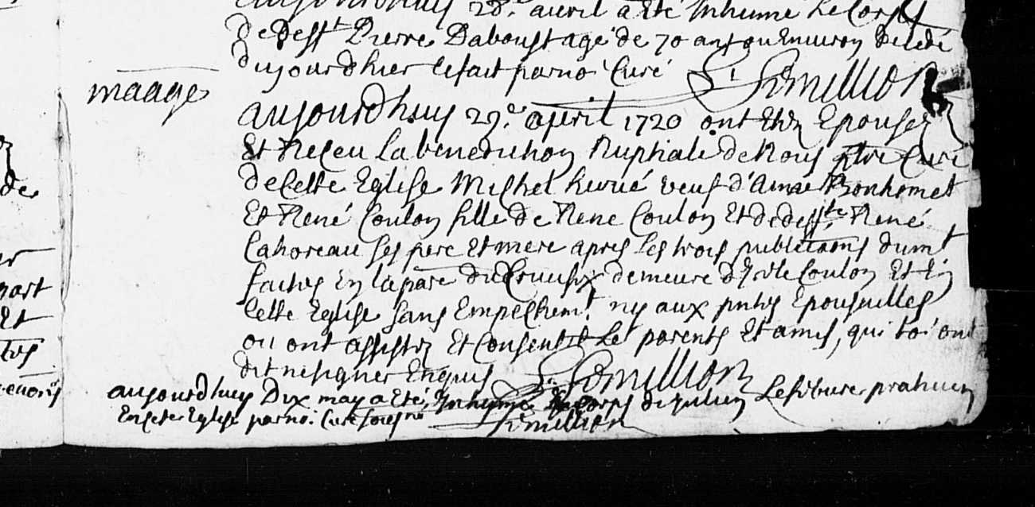
2° Mariage avec BAMAS Jacques à Ste Croix vue 312
DECES

BAMAS CHARLES 452
NAISSANCE :

MARIAGE :Milesse (La) Vue 246
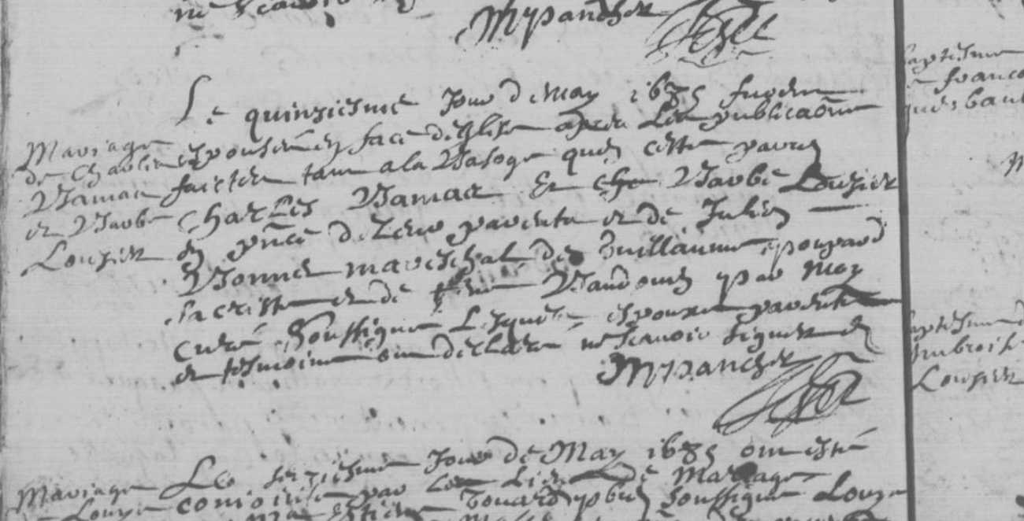
Les documents numérisés ne peuvent pas être utilisés à de

LOUZIER BARBE 453
NAISSANCE :

MARIAGE :Milesse (La) Vue 246

COULON RENE
454
NAISSANCE

MARIAGES : Coulans-sur-Gée - Vue 205 le 27.11.1694
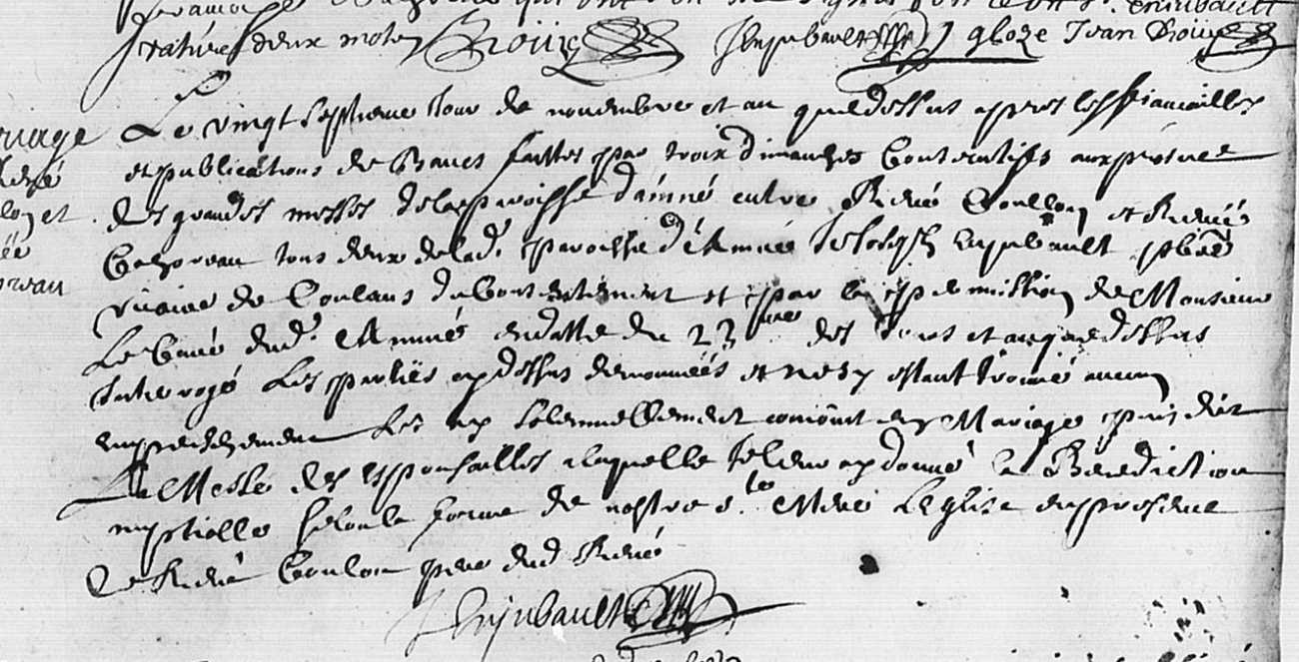

CAHOREAU RENEE
455
NAISSANCE

MARIAGES : Coulans-sur-Gée - Vue 205

DECES DE LA PREMIERE FEMME DE JACQUES BAMARD 226
Sainte-Croix - Vue 309)
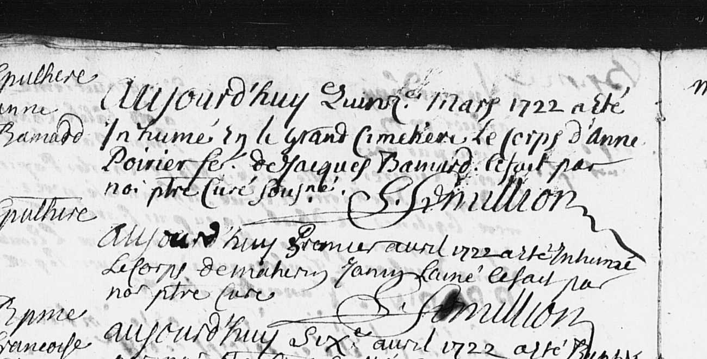
Les documents numérisés ne peuvent p
Enfants du premier lit de Renée Coulon et Michel Hervé- 227
Sainte-Croix - Vue 304
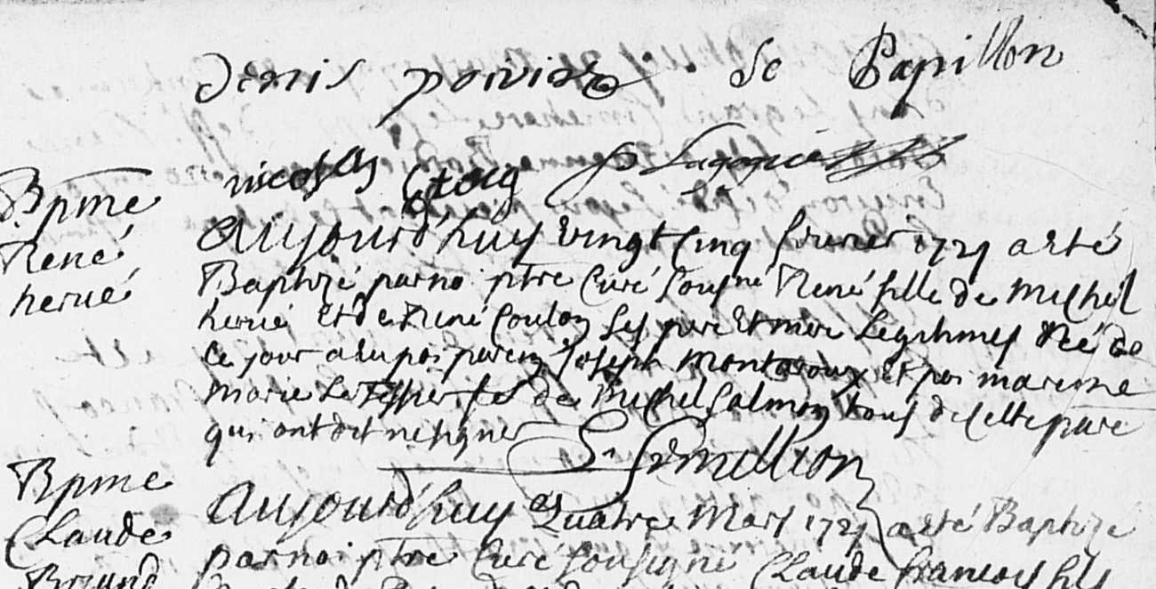

113. a 113. b 113.c 113. d 113.e
Enfants du deuxième lit de Renée Coulon et Jacques Bamard-
Frères et sœurs de JACQUINE BAMAS 226-227
Sainte-Croix Vue 375
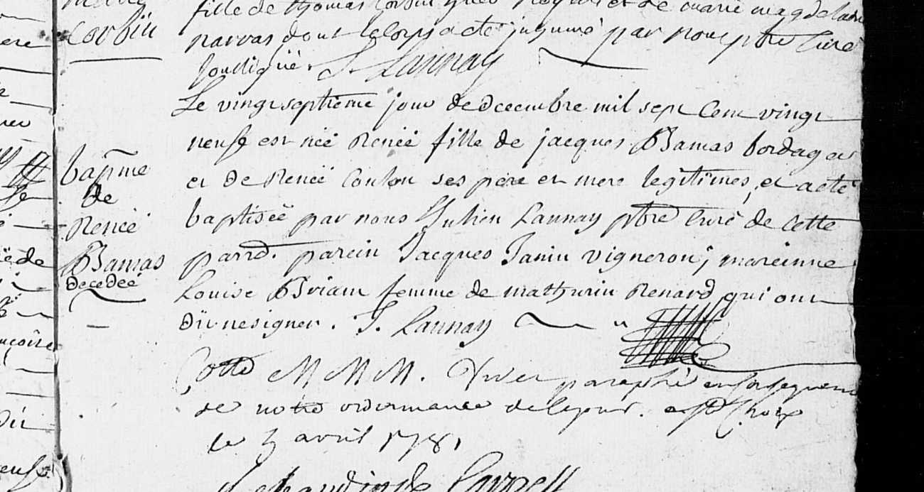
Sainte-Croix Vue 424)
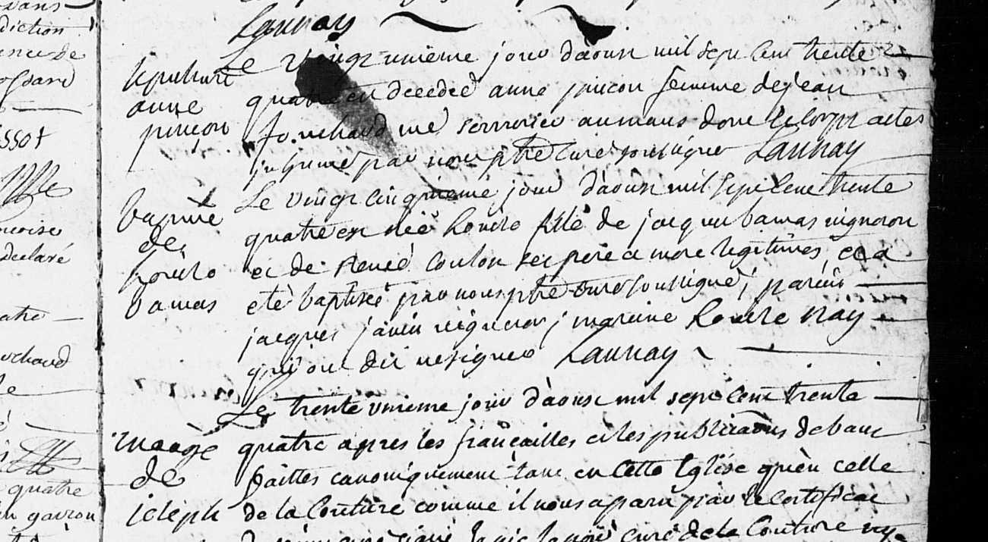

Sainte-Croix BMS 1669-1737
(Type d'acte: BMS - Cote 1 Mi 448 - Vue 323)
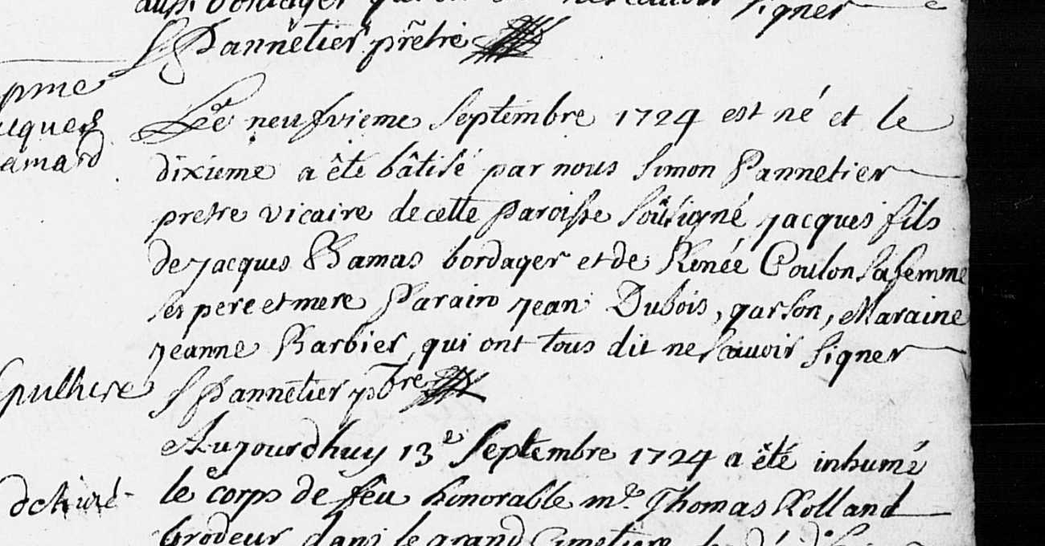
Sainte-Croix BMS 1669-1737
(Type d'acte: BMS - Cote 1 Mi 448 - Vue 346)
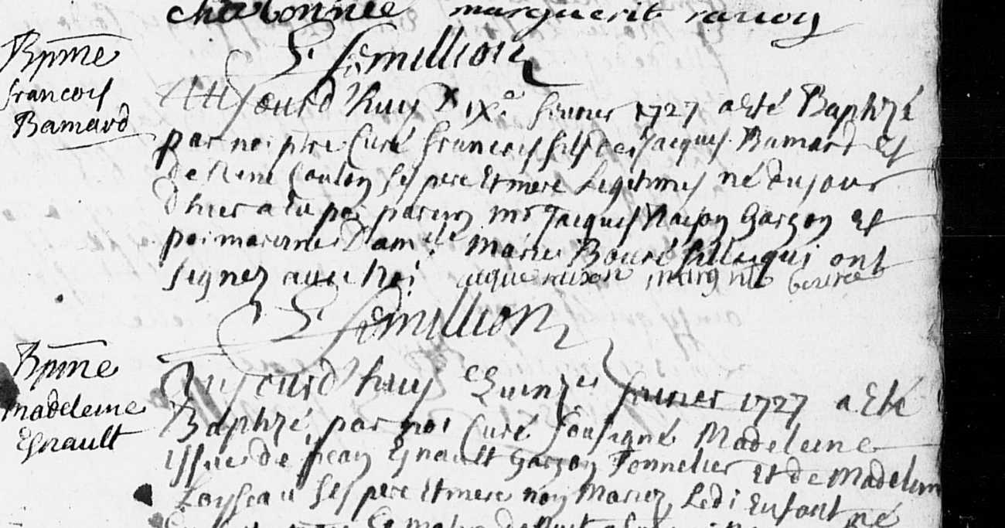

Les documents numérisés ne peuvent pas être utilisés à des fin

Sainte-Croix BMS 1669-1737
(Type d'acte: BMS - Cote 1 Mi 448 - Vue 387)
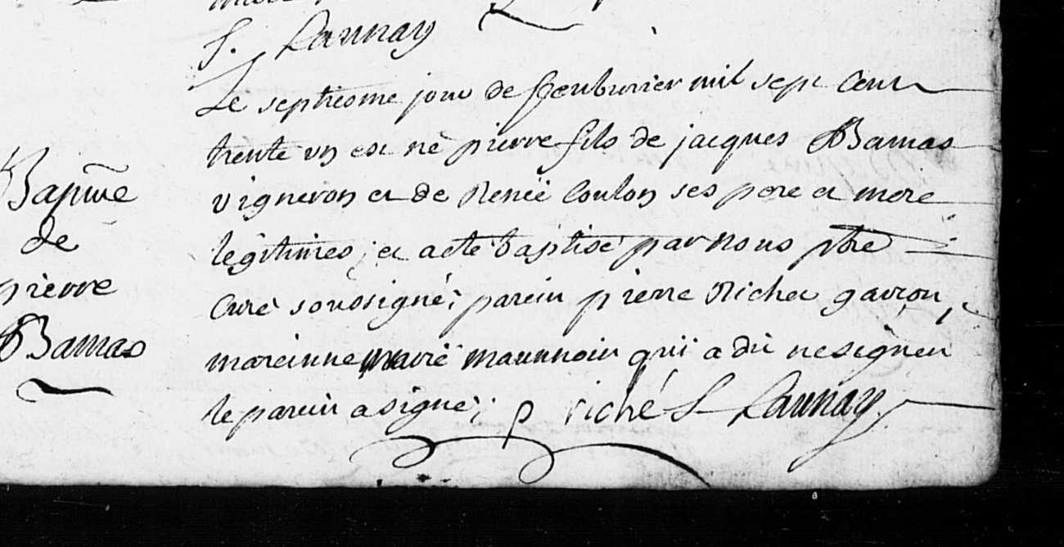

JEAN LEMAITRE 228

NAISSANCE :
Pas né à st pavin, ni notre dame des pres

MARIAGE :
1° mariage de Jean Lemaitre
A Trangé le 29.09.1722 avec Basoge Françoise vue 24
Son père = François décédé
Sa mère : Champion Louise
Lemaitre françois et Champion Louise mariés à Cures le 28.04.1689
Il a une sœur Louise qui se marie le 30.04.1726 avec ledru à st pierre la cour

Saint-Pavin-des-Champs Vue 215)
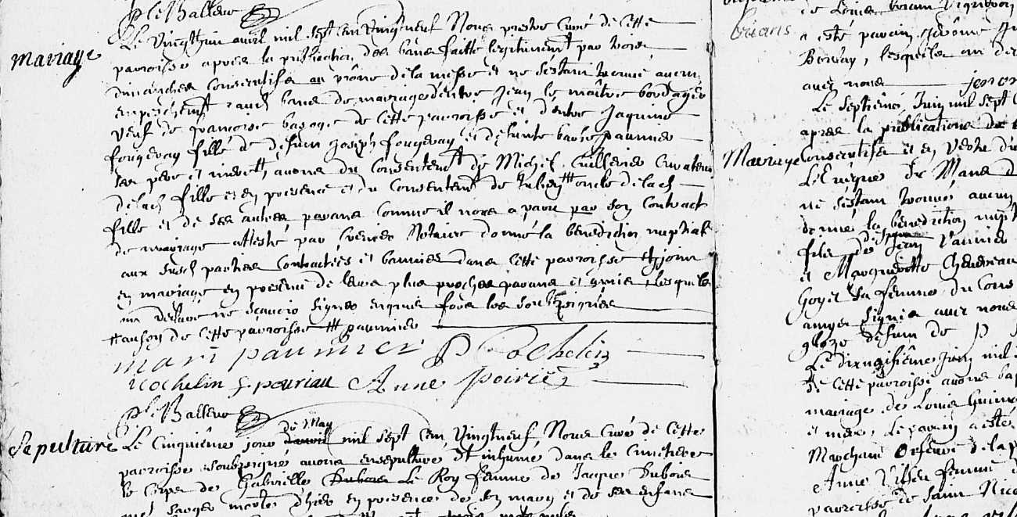
Les documents numérisés ne peuvent pas être utilisés à des fins commerciales
sans autorisation des Archives
Sainte-Croix BMS 1669-1737
(Type d'acte: BMS - Cote 1 Mi 448 - Vue 442)
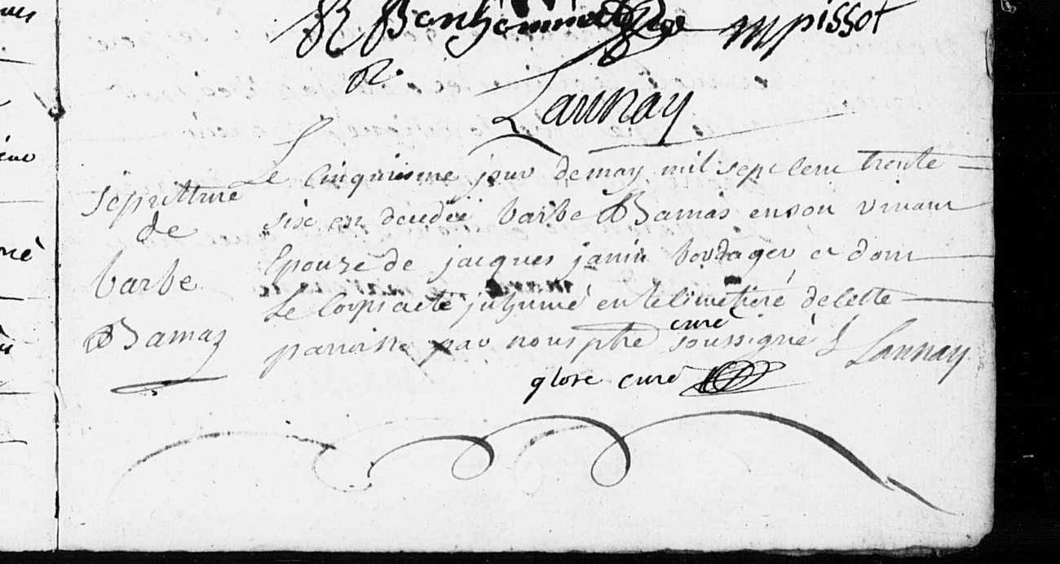

10/04/1728 | JAMIN Jacques |  | Mathurin | MARIGNE Marie |  | BAMAN Barbe |  | Charles | LOUZIEU Barbe |  | Sainte Croix | 72
A Ste Croix

